4. písomná práce 6.ročník A.
- Z písmen D,M,O,A utvor všetky slová bez opakovania písmen.
Skontroluj výpočtom.
- Koľko dvojciferných čísel možno utvoriť z cifier 2,4,5 i s opakovaním
cifier. Skontroluj výpočtom.
- Narysuj uhol 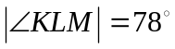. Narysuj jeho os.
- Urč z obrázka veľkosti uhlov a zdôvodni: α = 121°42´
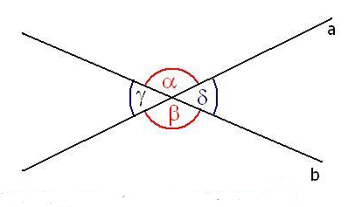
5. Dané sú uhly: α = 78˚45´ β = 23˚50´ Vypočítaj veľkosti uhlov:
a) α + β = b) α – β = c) 2 . α = d) β : 2 =
6. Dopočítaj uhly v trojuholníku a urč typ trojuholníka
α | 34°56´ | 30°17
β |  | 102°12 | 52°26´
γ | 66° 20´ |  | 37°34´
Typ trojuholníka

4. písomná práce 6.ročník B.
- Dané sú uhly: α = 87˚35´ β = 35˚40´. Vypočítaj veľkosti uhlov:
a) α + β = b) α – β = c) 2 . α = d) β : 2 =
2. Z písmen K,M,A utvor všetky slová i s opakovaním písmen.
3. Dopočítaj uhly a urč typ trojuholníka
α | 24°56´ | 35°36´
β |  | 54°24´ | 25°55´
γ | 76° 20´ |  | 37°34´
Typ trojuholníka

4. Koľko trojciferných čísel, v ktorých sa žiadna cifra neopakuje dvakrát,
možno utvoriť z číslic 3,5,7,9?
5. Narysuj uhol 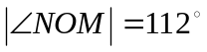. Narysuj jeho os.
6. Urč z obrázka veľkosti uhlov a zdôvodni: δ = 43°15´

